**一、获取历史的今天数据列表接口**

**1、请求地址：**

http://quanshunjt.com/historyToday/historyTodayList.go?start=1&count=5&day=0712

**2、参数说明：**

start：从第几页开始获取（不传则start=1）

count：总共取出多少数据（不传则取全部）

day：日期的月和日（不传则取当天的月日，如7月12日则day=0712）

**3、返回参数说明：**

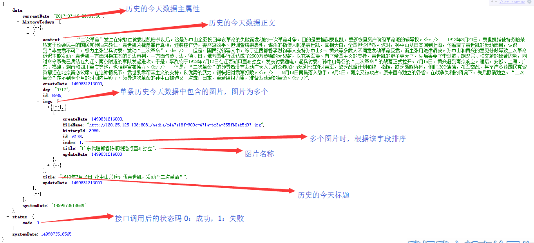

**二、历史的今天列表页面（如有需要可以参考页面样式）**

**1、请求地址：**

http://quanshunjt.com/portal/portalIndex.go

**三、历史的今天数据详情页**

**1、请求地址：**

<http://quanshunjt.com/historyToday/historyTodayDetail.go?id=8989>

**四、用户注册接口**

**1、请求地址：**

<http://quanshunjt.com/user/register.go?key=2&type=0>

**2、参数说明：**

Key：客户端生成的唯一标识（必传）

Type：来源 0：安卓 1：IOS（必传）

**3、返回参数说明：**

